Российский университет транспорта (МИИТ)
Институт транспортной техники и систем управления
Кафедра «Управление и защита информации»

Задание №6
по теме «Анализ изображения при использовании инструментов фреймворкаVue.js»
по дисциплине «Web-программирование»

Выполнил:
Студент группы ТКИ-542
Шуриков Д. А.
Кожак И. А.

Проверил:
Доцент кафедры УиЗИ, к.т.н.
Сафронов А.И.
Москва 2024
Оглавление
1. ЦЕЛЬ РАБОТЫ 3
2. ФОРМУЛИРОВАКА ЗАДАЧИ 3
3. ТАБЛИЦА СООТВЕТСВИЯ ПЕРЕМЕННЫХ 3
4. WEB-СТРАНИЦА 4
4.1. Код web-приложения 4
4.2. Результат отображения в браузере 11
4.3. Сети Петри 16
5. ВЫВОД ПО РАБОТЕ 17

- Цель работы
Провести анализ изображения, применить навыки создания простых локальных одностраничных web-приложений под управлением Фреймворка Vue.js на языке JavaScript.

- ФОРМУЛИРОВАКА ЗАДАЧИ
Средствами SVG или Canvas под управлением фреймворка Vue.js построить программное, браузерное web-обеспечение, реализующее анализ подгруженного изображения (*.jpeg) по варианту.

- таблица соответсвия переменных
№ | Цветовая модель | Объект графики на web-странице | Реализация управления гистограммой | Режим вывода загруженного изображения | Режим построения гистограммы | Вариант
16 | CMYK | SVG | Суммарная / Каждый канал – своя опция | Цветовая инверсия | Прямой (слева-направо) | 16

- Web-страница
  - Код ImageAnalyzer.vue
<!DOCTYPE html>
<html lang="en">
<head>
<meta charset="UTF-8">
<meta name="viewport" content="width=device-width, initial-scale=1.0">
<title>Task 6</title>

<script src="js/vue-2-6-14.js"></script>
</head>
<body>
<div id="app">
<div style="display: flex; flex-direction: column; align-items: center; justify-content: center; text-align: center; gap: 20px">
<h1>Task 6</h1>

<div style="border: 1px solid black; padding: 10px;">
<h3>Выберите изображение из файла</h3>
<input type="file" @change="onFileChange" accept="image/jpeg" />
</div>

<div v-show="imageSrc">

<table style="max-width: 600px;">
<tr>
<th>Оригинал</th>
<th>Оригинал инверсия</th>
<th>CMYK</th>
<th>CMYK инверсия</th>
</tr>
<tr>
<td>
<img :src="imageSrc" alt="Uploaded Image" style="max-width: 300px;" />
</td>
<td>
<svg style="width: 300px; height: 300px"><image id="rgb-negative-svg-image" x="0" y="0" width="100%" height="100%"/></svg>
</td>
<td>
<svg style="width: 300px; height: 300px"><image id="cmyk-svg-image" x="0" y="0" width="100%" height="100%"/></svg>
</td>
<td>
<svg style="width: 300px; height: 300px"><image id="cmyk-negative-svg-image" x="0" y="0" width="100%" height="100%"/></svg>
</td>
</tr>
</table>

<div style="display: flex; flex-direction: column; align-items: center; justify-content: center; text-align: center; gap: 20px">
<h4>Гистограмма</h4>
<div>
<label>
<input type="radio" value="sum" v-model="mode" /> Суммарная
</label>
<label>
<input type="radio" value="cyan" v-model="mode" /> Cyan
</label>
<label>
<input type="radio" value="magenta" v-model="mode" /> Magenta
</label>
<label>
<input type="radio" value="yellow" v-model="mode" /> Yellow
</label>
</div>

<svg width="255" height="180" style="background: #f8f8f8; zoom: 1.5">
<text x="0" y="170" font-family="Arial" font-size="12" fill="black">0</text>
<text x="255" y="170" font-family="Arial" font-size="12" fill="black" text-anchor="end">255</text>
<text x="127" y="175" font-family="Arial" font-size="12" fill="black" text-anchor="middle">Интенсивность</text>
<text x="127" y="15" font-family="Arial" font-size="12" fill="black" text-anchor="middle">Количество пикселей</text>

<line v-if="mode === 'cyan'"
v-for="(value, index) in histogramData.c"
:key="'c' + index"
:x1="index"
y1="150"
:x2="index"
:y2="150 - value"
stroke="cyan"
:stroke-width="1"
/>
<line v-if="mode === 'magenta'"
v-for="(value, index) in histogramData.m"
:key="'m' + index"
:x1="index"
y1="150"
:x2="index"
:y2="150 - value"
stroke="magenta"
:stroke-width="1"
/>
<line v-if="mode === 'yellow'"
v-for="(value, index) in histogramData.y"
:key="'y' + index"
:x1="index"
y1="150"
:x2="index"
:y2="150 - value"
stroke="yellow"
:stroke-width="1"
/>
<line v-if="mode === 'sum'"
v-for="(value, index) in histogramData.k"
:key="'k' + index"
:x1="index"
y1="150"
:x2="index"
:y2="150 - value"
stroke="black"
:stroke-width="1"
/>
</svg>
</div>
</div>
</div>
</div>

<script>
function rgbToCmyk(r, g, b) {
let c = (r / 255); // 1 - (r / 255)
let m = (g / 255); // 1 - (g / 255)
let y = (b / 255); // 1 - (b / 255)
let k = 1 - Math.max(c, m, y); // Math.min(c, Math.min(m, y))

if (k === 1) return [0, 0, 0, 1];

c = (1 - c - k) / (1 - k); // (c - k) / (1 - k)
m = (1 - m - k) / (1 - k); // (m - k) / (1 - k)
y = (1 - y - k) / (1 - k); // (y - k) / (1 - k)

return [c, m, y, k];
}

new Vue({
el: '#app',
data() {
return {
imageSrc: null,
histogramData: { c: [], m: [], y: [], k: [] },
mode: 'sum'
};
},
methods: {
onFileChange(e) {
const file = e.target.files[0];
if (!file) return;

const image = new Image();
image.onload = () => {
this.imageSrc = image.src;
this.analyzeImage(image);
};
image.src = URL.createObjectURL(file);
},

getCanvasAndContextForImage(image, dataSize) {
const canvas = document.createElement('canvas');
const context = canvas.getContext('2d');

canvas.width = image.width;
canvas.height = image.height;

let data = undefined;
if (dataSize) data = new Uint8ClampedArray(dataSize);

return { canvas: canvas, context: context, data: data }
},
loadDataToSvg(plot, svgImageId) {
const imageData = new ImageData(plot.data, plot.canvas.width, plot.canvas.height);
plot.context.putImageData(imageData, 0, 0);
document.getElementById(svgImageId).setAttribute('href', plot.canvas.toDataURL());
},

analyzeImage(image) {
const rgb = this.getCanvasAndContextForImage(image);
rgb.context.drawImage(image, 0, 0, image.width, image.height);
const { data } = rgb.context.getImageData(0, 0, image.width, image.height);

const rgbNegative = this.getCanvasAndContextForImage(image, data.length);
const cmyk = this.getCanvasAndContextForImage(image, data.length);
const cmykNegative = this.getCanvasAndContextForImage(image, data.length);

const histogramC = new Array(256).fill(0);
const histogramM = new Array(256).fill(0);
const histogramY = new Array(256).fill(0);
const histogramK = new Array(256).fill(0);

for (let i = 0; i < data.length; i += 4) {
const [c, m, y, k] = rgbToCmyk(data[i], data[i + 1], data[i + 2]);

histogramC[Math.floor(c * 255)]++;
histogramM[Math.floor(m * 255)]++;
histogramY[Math.floor(y * 255)]++;
histogramK[Math.floor(k * 255)]++;

rgbNegative.data[i] = 255 - data[i];
rgbNegative.data[i + 1] = 255 - data[i + 1];
rgbNegative.data[i + 2] = 255 - data[i + 2];
rgbNegative.data[i + 3] = data[i + 3];

cmyk.data[i] = c * 255;
cmyk.data[i + 1] = m * 255;
cmyk.data[i + 2] = y * 255;
cmyk.data[i + 3] = 255; // Alpha

cmykNegative.data[i] = (1 - c) * 255;
cmykNegative.data[i + 1] = (1 - m) * 255;
cmykNegative.data[i + 2] = (1 - y) * 255;
cmykNegative.data[i + 3] = 255; // Alpha
}

const maxK = Math.max(...histogramK);
this.histogramData = {
c: histogramC.map(v => 150 * v / maxK),
m: histogramM.map(v => 150 * v / maxK),
y: histogramY.map(v => 150 * v / maxK),
k: histogramK.map(v => 150 * v / maxK),
};
console.log(this.histogramData.y)

this.loadDataToSvg(rgbNegative, 'rgb-negative-svg-image');
this.loadDataToSvg(cmyk, 'cmyk-svg-image');
this.loadDataToSvg(cmykNegative, 'cmyk-negative-svg-image');
}
}
});
</script>
</body>
</html>
  - Результат отображения в браузере
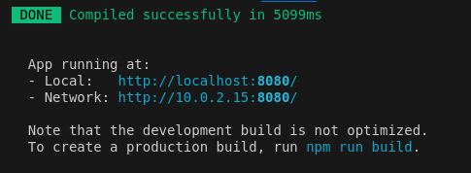
- – Результат запуска


- – Начальная страница.
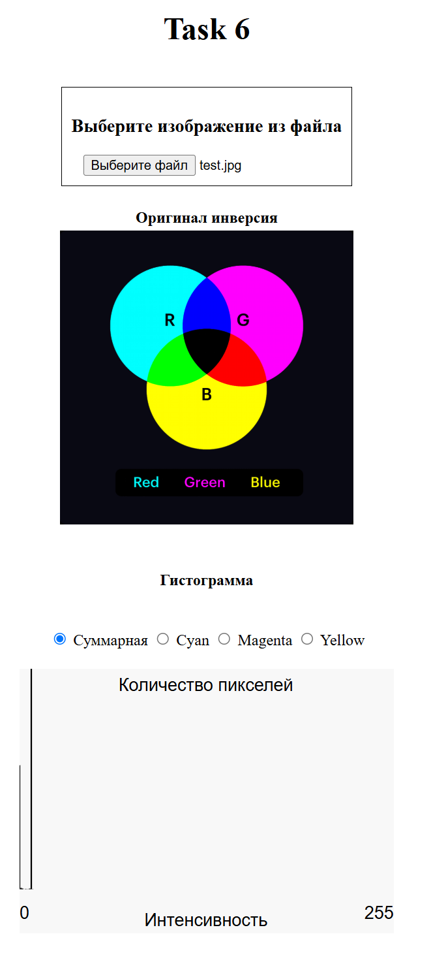
- – Результат отображения гистограммы суммы.
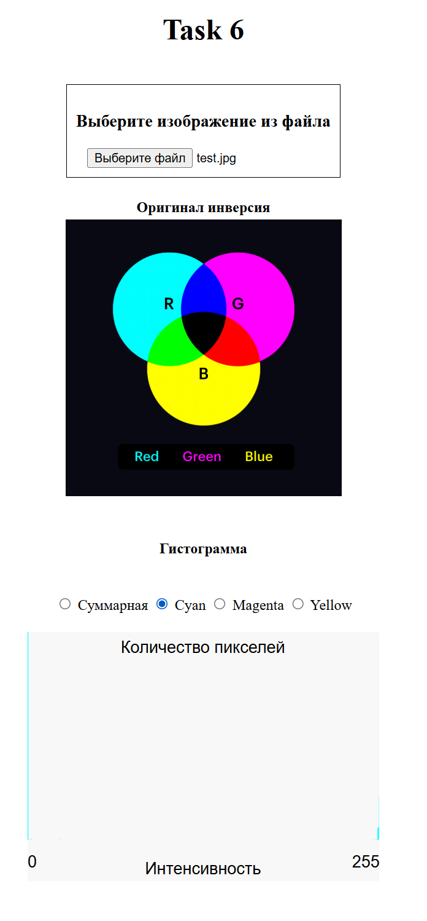
- – Результат отображения гистограммы для цвета Cyan.
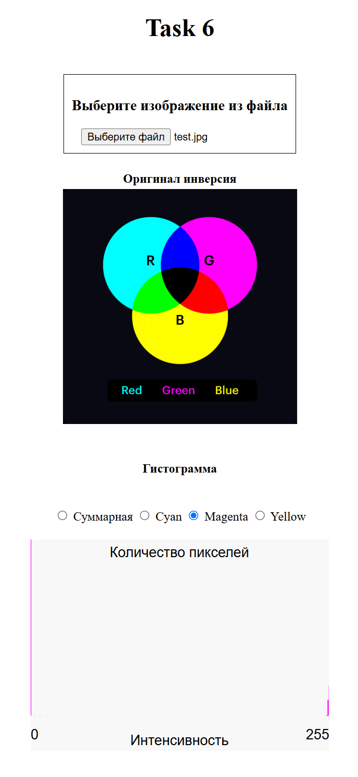
- – Результат отображения гистограммы для цвета Magenta.
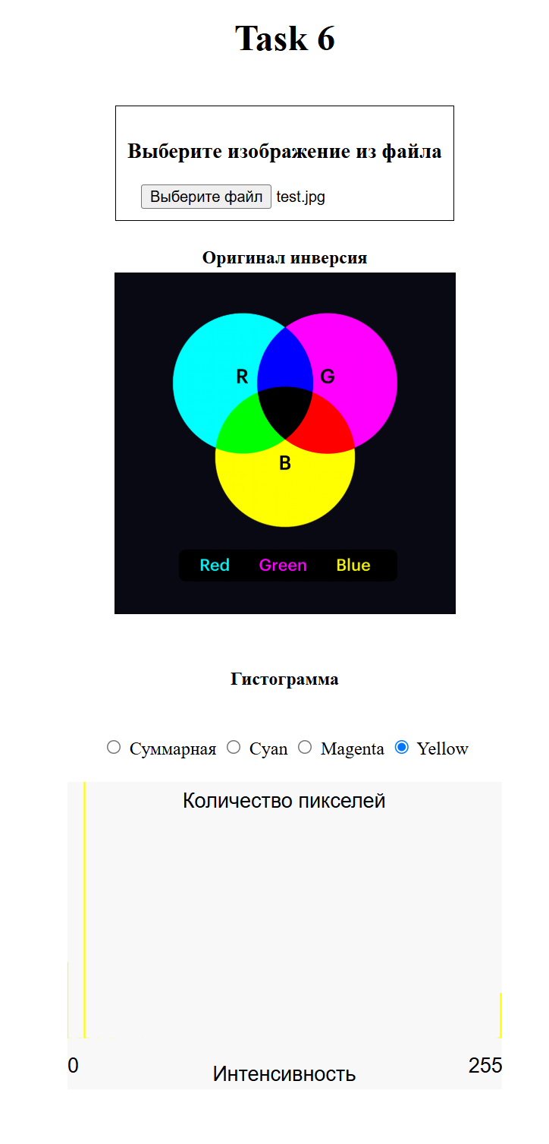
- – Результат отображения гистограммы для цвета Yellow.
  - Сети Петри

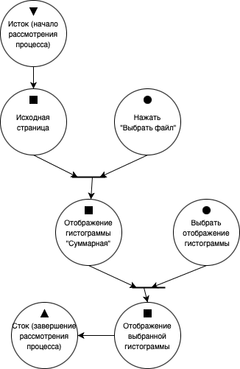
- – Сети Петри.

- вывод по работе
В ходе нашей работы мы приобрели ценные практические навыки по созданию локальных одностраничных веб-приложений, используя современный и популярный фреймворк Vue.js. Этот инструмент позволяет эффективно управлять пользовательским интерфейсом и обеспечивает высокую производительность благодаря своей реактивности и компонентному подходу. Мы освоили ключевые аспекты работы с Vue.js, включая настройку проекта, создание и управление компонентами, работу с состоянием приложения, маршрутизацию, а также взаимодействие с данными через JavaScript. Эти знания открывают перед нами широкие возможности для разработки удобных, функциональных и масштабируемых пользовательских интерфейсов, которые соответствуют современным стандартам веб-разработки.

